

**pRZEDSZKOLACZEK**

Wiosna/ Lato

2010/2011

*''Nadchodzi lato"  
  
Lato idzie,  
Słońce świeci,  
Na podwórku  
Pełno dzieci,  
Dni są krótsze,  
Noce dłuższe,  
Nie chodzi się już w futrze,  
Na basenie pływaj śmiało  
Nieważne co by się działo!*

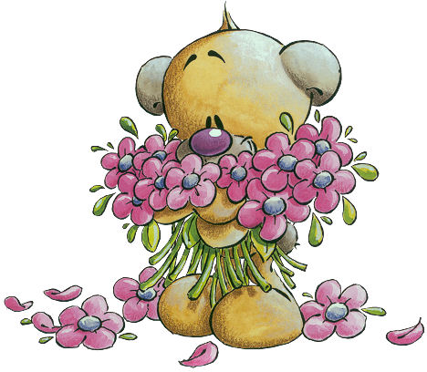

|  |
| --- |
| PRZEDSZKOLE PUBLICZNE NR 10 W |

|  |  |  |
| --- | --- | --- |
| Spis treści  Kodeks Małego Ekologa 2  Z życia przedszkola 3  Warto Wiedzieć: *Edukacja przyrodnicza w przedszkolu* 4  "Dzień Ziemi" - marsz ekologiczny przedszkolaków 5  Łamigłówki Mądrej Główki 6  Goście w naszym przedszkolu 7  Spotkanie z teatrem 8  Spotkanie artystyczne 9  Spotkania w bibliotece 9  Warto Wiedzieć: *Zabawy na pogodę i niepogodę* 10  Grafomotoryka Dla Smyka 11  Dzień Mamy i Taty 12  Nasze Przedszkolne Wycieczki 13  Kącik Małego Badacza 14  Dzień Służby Zdrowia 15  Poznajemy zawody 15  Pożegnania nadszedł czas 16  Kolorowanka 17 | |  | | --- | |  | |

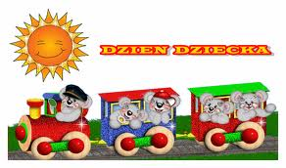

Z okazji Dnia Dziecka na terenie naszego ogrodu przedszkolnego odbył się festyn „Uśmiech Dzieciom”. Festyn rozpoczęliśmy o godzinie 14.30. Wesołą zabawę z licznymi atrakcjami poprowadził znany i bardzo lubiany przez nasze dzieci wodzirej Sebastian. W czasie festynu przedszkolaki z grupy II wcielili się w role modelek i modeli i zaprezentowali nowe trendy w modzie ekologicznej. Nauczycielki przygotowały dla dzieci liczne konkursy oraz poprowadziły bardzo lubiane przez dzieci zabawy z chustą animacyjną. Kucharki z naszego przedszkola zadbały o bufet, a mamy o pyszne ciasta. Odbyło się również losowanie nagród „Szczęśliwy numerek” z cegiełek wykupionych w czasie festynu.

**W naszym przedszkolu gościliśmy sponsorów oraz przyjaciół naszego przedszkola. W tym dniu wszystkie przedszkolaki przygotowały dla gości wspaniałe występy, które były wyrazem wdzięczności za okazaną pomoc.**

|  |  |
| --- | --- |
| W ostatnim kwartale nasze przedszkolaki miały okazje wziąć udział w licznych konkursach organizowanych na terenie naszej placówki. Nasze panie przygotowały następujące konkursy:   * + - * Wiosenne kwiaty       * Palenie szkodzi zdrowiu – prace były wystawione w pobliskim ośrodku zdrowia       * Moja ulubiona dyscyplina sportowa   Wszystkie prace było można podziwiać w naszym przedszkolu. Dla każdego przedszkolaka, który wziął udział w konkursie przewidziane były pamiątkowe dyplomy oraz symboliczne nagrody. Gratulujemy wszystkim przedszkolakom za kreatywność i pomysłowość.  Jednocześnie odbył się międzygrupowy „konkurs wiedzy ekologicznej” między grupami II, III, V i VI. Nasze średniaki i starszaki miały okazję pochwalić się swoją wiedzą zdobytą w przedszkolu i nie tylko. | Także odbyły się konkursy dotyczące:   * Wiedzy na temat ochrony przyrody, |

WARTO WIEDZIEĆ…



|  |  |
| --- | --- |
| Edukacja przyrodnicza to bardzo szerokie pojęcie. Od zarania dziejów człowiek jest częścią świata przyrody, do którego zaliczamy przyrodę ożywioną i nieożywioną. Edukacja przyrodnicza jest również częścią wychowania przedszkolnego. Szczegółowe cele i umiejętności jakie powinno posiadać dziecko kończące przedszkole, zostało określone w nowej podstawie programowej w punktach 11 i 12, a brzmią one następująco: pkt. 11 Pomaganie dzieciom w zrozumieniu istoty zjawisk atmosferycznych i w unikaniu zagrożeń. Dziecko (...):  1) rozpoznaje i nazywa zjawiska atmosferyczne charakterystyczne dla poszczególnych pór roku, podejmuje rozsądne decyzje i nie naraża się na niebezpieczeństwo wynikające z pogody np. nie stoi pod drzewem podczas burzy, nie zdejmuje czapki w mroźną pogodę; 2) wie, o czym mówi osoba zapowiadająca pogodę w radiu i telewizji np. że będzie padał śnieg, deszcz, wiał wiatr, stotuje się do podawanych informacji w miarę swoich możliwości. pkt. 12 Wychowanie do poszanowania roślin i zwierząt. Dziecko (...): 1) wymienia rośliny i zwierzęta żyjące w różnych środowiskach przyrodniczych np. na polu, łące, w lesie. 2) wie jakie warunki są potrzebne do rozwoju zwierząt (przestrzeń życiowa, bezpieczeństwo) i wzrostu roślin (światło, temperatura i wilgotność)  Jednymi z głównych celów edukacji przyrodniczej jest wyrobienie postawy proekologicznej oraz szacunku dla otaczającego nas świata przyrody. Aby takie postawy u dzieci się wykształciły należy rozpocząć naukę jak najwcześniej, a przedszkole jest najlepszą instytucją od której należy rozpocząć. Nauczyciele pracujący  w przedszkolu mają do dyspozycji szeroki wachlarz metod o środków do przybliżania dzieciom świata przyrody. Mogą wykorzystywać znane wszystkim metody, takie jak: - metody słowne, - metody pokazowe,  - metody praktycznego działania, - metody aktywizujące. Bardzo ważną rolę w edukacji przyrodniczej odgrywa właśnie nauczyciel, którego zadaniami są: - " pobudzanie aktywności, - uczenie obserwowania obiektów przyrodniczych - organizowanie sytuacji w czasie których motywuje do myślenia, - kieruje przebiegiem myślenia. | Nauczyciel jako osoba, która wprowadza dziecko w świat przyrody, podczas przygotowywania oraz przeprowadzania zajęć powinien wykazywać się twórczością i zaangażowaniem. Edukację przyrodniczą można realizować w przedszkolu poprzez: - organizowanie "Kącików przyrodniczych" - w zależności od pory roku można w nich gromadzić różne okazy przyrodnicze, które później mogą zostać wykorzystane do różnych zajęć z zakresu edukacji plastycznej czy matematycznej, - gazetki przyrodnicze oraz albumu przyrodnicze - stanowią świetny materiał poglądowy, z którego dzieci mogą się dowiedzieć, jak wyglądają zwierzęta i rośliny, - przyrodnicze puzzle - puzzle można wykonać z pocztówek lub obrazków podklejanych na kartonie lub kartkach z bloku technicznego. Takie puzzle nie tylko uczą o zwierzętach, ale również ćwiczą cierpliwość, spostrzegawczość wzrokową. - zabawy i eksperymenty badawcze - rozbudzają ciekawość i w łatwy sposób pozwalają dzieciom przyswoić różne zjawiska przyrodnicze np. topnienie śniegu lub zamarzanie wody zimą. - kalendarz pogody - codzienne obserwacje i zaznaczanie stanu pogody pozwala dzieciom zrozumieć zjawiska atmosferyczne oraz ich zmienność. - biblioteczki przyrodnicze - mogą być zakładane przy współpracy z rodzicami, biblioteczki wyposażone w książeczki i pisemka dziecięce dostosowane do wieku dzieci dają im dużo radości i korzyści. - udział w konkursach przyrodniczych i akcjach typu "Dzień Ziemi" czy sprzątanie świata - spacery i wycieczki - sprzyjają obserwacjom przyrody ożywionej i nieożywionej. Jest to trudna forma pracy, ale daje dzieciom dużo korzyści i łatwiej im pozna niektóre rzeczy przez czynne uczestnictwo.  - hodowle roślin i zwierząt - zakładanie hodowli roślin i zwierząt to bardzo dobra metoda pokazania dzieciom procesu wzrostu roślin lub zwierząt. Wyrabia u dzieci nawyk opieki nad roślinami i zwierzętami, oraz umożliwia procesy poznawcze.  Ważnym elementem edukacji przyrodniczej w przedszkolu jest edukacja ekologiczna, której głównymi celami są: wyrobienie postawy proekologicznej, wyrobienie nawyku dbania o otaczającą przyrodę, segregacja odpadów, oraz kształtowania poczucia odpowiedzialności z otaczające nas środowisko.  Proces wyrabiania postawy szacunku oraz postawy proekologicznej jest długi i kontynuowany na dalszych etapach kształcenia młodego człowieka powinien dać pozytywne efekty. |



|  |  |
| --- | --- |
| Gabriela Skrzypczak  **RATUJMY ZIEMIĘ**  Ziemię mamy tylko jedną  Więc szanujmy Ją,  Bo cóż z nami stanie się,  Gdy zniszczymy własny dom.  Giną ptaki i zwierzęta,  Giną drzewa w lesie,  Nic nie robiąc, wciąż czekamy  Co nam los przyniesie?  Dość lenistwa – ruszmy razem  I działać zacznijmy,  Żeby żyć móc na tej Ziemi  Więzy zacieśnijmy.  Chrońmy lasy, chrońmy wodę,  Dbajmy o przyrodę,  Uczmy kochać las i łąkę  Pokolenia młode. | Nasze przedszkolaki w tym roku miały zorganizowany "marsz ekologiczny". Całe przedszkole tego dnia wybrała się na spacer w okolicy przedszkola. Każda z grup przygotowała na tą okazję kwiaty, papierowe motylki, plakaty itp., które miały na celu zwrócenie uwagi na dbanie o Ziemię i nasze środowisko. Grupy starsze w celu podsumowania tematyki dotyczącej Ziemi miały zorganizowany "Konkurs ekologiczny", a każdy przedszkolak otrzymał pamiątkowy dyplom. |
|  | ZADANIE DLA PRZEDSZKOLAKA: pokoloruj rysunek |



ŁAMIGŁÓWKI MĄDREJ GŁÓWKI

|  |  |
| --- | --- |
| Gabriela Skrzypczak **PAMIĘTAJ – NIE TYLKO OD ŚWIĘTA**  Przyrodo moja, kochana przyrodo  Tobie dziś daję honoru słowo,  Że będę o Tobie zawsze pamiętał  Nie tylko w dniu Twojego święta.  W środę, wtorek i niedzielę  Będę krzyczał „Szanuj zieleń!”  W czwartki, piątki i soboty  Zabiorę się do roboty.  Śmieci będę zbierał,  Później segregował.  Wysiłku i trudu  Nie będę żałował.  I już nowe mam zadanie  Światła i wody - oszczędzanie  Kto o tych wszystkich sprawach pamięta,  Szanuje naszą Ziemię nie tylko od święta. |  |

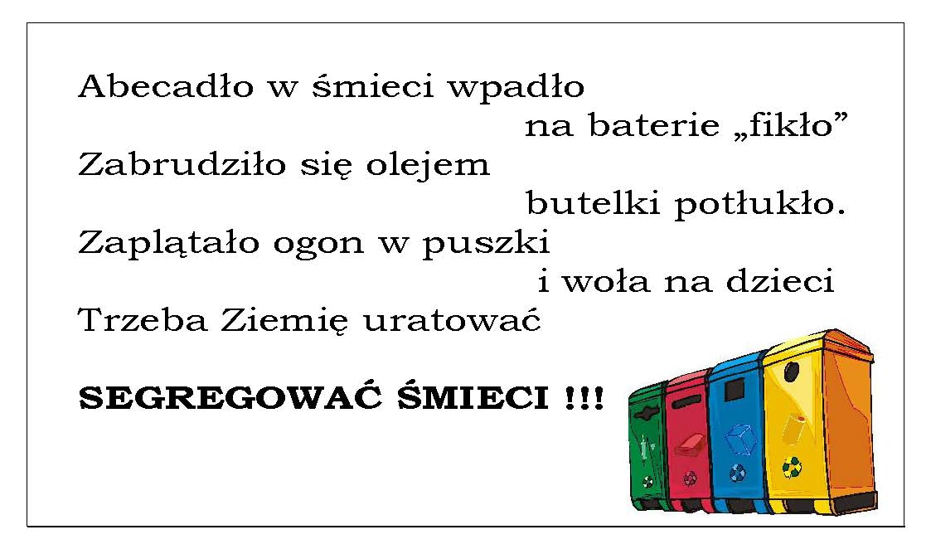

GOŚCIE W NASZYM



PRZEDSZKOLU

|  |  |
| --- | --- |
| Nasze kochane dzieciaki miały okazje spotkać się z zastępem straży pożarnej oraz z ratownikami medycznymi. Tego dnia wszyscy poznali pracę strażaków i ratowników podczas akcji gaszenia pożaru. Każdy przedszkolak miał okazję usiąść w wozie strażackim oraz porozmawiać ze strażakami. Jednocześnie nasze kochane panie zorganizowały przedszkolakom spotkanie z panem policjantem, który przybliżył dzieciom główne zasady bezpiecznych wakacji. Pamiętajmy, że wspólne utrwalanie owych zasad może przyczynić się do bezpieczeństwa naszych milusińskich. | "**Strażak"**  **K. Różecka**  Każdy chłopiec, nawet mały,  gdy jest zręczny, dzielny, śmiały  i jest dobrym przedszkolakiem,  może kiedyś być strażakiem!  ZADANIE DLA PRZEDSZKOLAKA |



|  |  |
| --- | --- |
| * **15.IV** przedszkolaki wzięły udział w przedstawieniu teatralnym w wykonaniu aktorów Teatru Lalek  „BAJKA„ ze Starego Sącza pt. **„ JAŚ I MAŁGOSIA**. Akcja rozgrywała się w chacie Drwala, w lesie oraz w domku Baba Jagi. W przedstawieniu brało udział 10 postaci: Jaś, Małgosia, Drwal, Drwalowa, Baba Jaga, Wilk, Kózka, Lisek, Myszka oraz Dziadek jako narrator. Na uwagę zasługują: piękne dekoracje oraz profesjonalna oprawa muzyczna, bogate treści dydaktyczne, wartka akcja i dialogi pełne humoru, duże oryginalne kukiełki. Celem bajki było zachęcenie do uprawiania sportów i prostych zajęć ruchowych, aby nie mieć wady postawy a w przyszłości bólu pleców. Na uwagę zasługiwały również przesłanie wzajemnego czynienia dobra, które w przyszłości powraca. * **6.V  miało miejsce przedstawienie teatralne „ Przygody Bosmana Zaka” w wykonaniu aktorów Teatru „Studio-Arte „ z Krakowa. Liczne przygody bosmana zachęcały dzieci do aktywnego uczestnictwa w przedstawieniu.** * **18.IV miało miejsce** udział dzieci z gr. II, III, V i VI w spektaklu profilaktycznym  w wykonaniu aktorów Teatru „ATELIER„ z Krakowa” pt. **„Szalone Potyczki Marchewki i Cukierniczki”.** Udział w spektaklu odbył się w ramach realizacji programu profilaktycznego pod nazwą „Profilaktyka Uzależnień” w porozumieniu z Urzędem Miejskim w Czechowicach-Dziedzicach. Promowanie zdrowego stylu życia, oraz dokonywanie trafnych wyborów żywieniowych to cele, które chcieli osiągnąć aktorzy podczas wspólnej pracy z dziećmi. Nieocenioną pomoc dla młodego uczestnika niesie psycholog, który objaśnia postawy bohaterów. Specjalista wyjaśniał, jaki wpływ na podejmowanie decyzji ma reklama ukazując jej obłudę i intencjonalność. Podkreślał wychowawczą rolę nauczyciela i rodzica dając uczestnikom pewność, iż znajdą u nich pomocną dłoń. | * **16.V**dzieci z gr. II, III, V i VI wzięły udział w spektaklu profilaktycznym w wykonaniu aktorów Teatru Greckiego „KATHARSIS” z Krakowa” pt. „**PRZYGODY SHREKA I OSŁA – OSTATNIA TAJEMNICA**”. Udział w spektaklu odbył się w ramach realizacji programu profilaktycznego pod nazwą „Profilaktyka Uzależnień” w porozumieniu z Urzędem Miejskim w Czechowicach-Dziedzicach.Teatr Grecki Katharsis przygotował kilka lat temu bajkę interaktywną na motywach „Shreka”. Spektakl oparty jest na interaktywności, wspólnej grze aktorów z młodymi widzami na scenie, śpiewania piosenek, żartowania… Korzystając z pretekstu, że o Shreku zrobiło się znów bardzo głośno za sprawą ostatniej kinowej premiery, przygotowali bajkę na sprawdzonych motywach pt.: „Przygody Shreka i Osła- ostatnia tajemnica! Specjalnie dla potrzeb produkcji teatr **sprowadził ze Stanów Zjednoczonych oryginalne maski Shreka i Osła** oraz charakterystyczne łapy Shreka, których producentem jest firma Dream Works, która wyprodukowała wszystkie 4 filmy o Shreku!  Dzięki temu po raz pierwszy na scenie mieliśmy prawdziwą namiastkę kina. Bajka „Przygody Shreka i Osła- ostatnia tajemnica!”, która powstała na motywach filmów animowanych z serii „Shrek”, grana była na tle przepięknej scenografii przedstawiającej tytułową krainę, okraszona muzyką nawiązującą do „klimatów” z filmów, „poprzetykana” była słynnymi cytatami. Aktorzy zagwarantowali świetną, pouczającą zabawę połączoną z aktywnością najmłodszych. Jednocześnie w kwietniu przedszkolaki z gr. V przygotowały dla wszystkich swoich kolegów i koleżanek inscenizację z okazji Świąt wielkanocnych. Straszaki przybliżyły nam tradycję świąt wielkanocnych, wykorzystując do tego liczne wiersze i piosenki. * W czerwcu nasze przedszkole gościło młodych aktorów z kółka teatralnego SP 2 w Czechowicach-Dziedzicach. Aktorzy wykonali przedstawienie pt. „Sąd nad królową Śniegu”. Aktorzy przedstawili bardzo nowoczesny spektakl, który bardzo spodobał się naszym przedszkolakom. |

11 maja 2011 w Domu Kultury w Czechowicach-Dziedzicach odbyły się jubileuszowe X SPOTKANIA ARTYSTYCZNE PRZEDSZKOLAKÓW Gminy Czechowice-Dziedzice. Na tej uroczystości nie mogło zabraknąć dzieci z naszego przedszkola. Dzieci z grupy VI miały okazje zaprezentować swoje umiejętności szerszej widowni. W X SPOTKANIACH ARTYSTYCZNYCH PRZEDSZKOLAKÓW uczestniczyło 18 placówek, w tym 12 przedszkoli, 4 Oddziały Przedszkolne przy Szkołach Podstawowych i 2 Zespoły Szkolno-Przedszkolne, czyli 514 dzieci występujących.



Dzieci zaprezentowały swoje dokonania artystyczne z wielką chęcią, chętnie obejrzały też występy kolegów, bawiąc się razem z nimi, oklaskując, tańcząc i śpiewając znane przeboje. W tym roku na scenie zobaczyliśmy występy dzieci do muzyki folkowej (tańce krajów Unii Europejskiej) poprzez klasyczną do współczesnej i filmowej; poezję, muzykę i piosenkę dziecięcą. Starszaki z naszego przedszkola zaprezentowały Korowód marszowy oraz taniec do piosenki Afrka Simone „Hafanana”.  
 Na scenie było bardzo kolorowo i radośnie. Trzeba podkreślić wielki wkład pracy dzieci i nauczycielek w przygotowanie pomysłowych występów, kolorowych strojów, rekwizytów i dekoracji. Wszystko to dało wspaniały spektakl, obrazujący artystyczne dokonania przedszkolaków w tym roku szkolnym.  
Mali artyści w pełni zasłużyli sobie na nagrody, które ufundował Urząd Miejski. Otrzymały dyplomy, słodycze oraz piękne zabawki.

„W bibliotece znajdziesz wszystko czego chcesz...”

Dzieci z naszego przedszkola często odwiedzają 10 Filie Miejskiej Biblioteki Publicznej w Czehowicach-Dziedzicach. Pożyczamy książki, słuchamy bajek czytanych przez panie bibliotekarki, uczestniczymy w zajęciach które dla nas przygotowują. W ramach wdzięczności za bilet do zaczarowanego świata książek dzieci z grupy III przygotowały występ artystyczny, który mogły zaprezentować podczas Tygodnia Bibliotek oraz na Spotkaniu Bibliotek Partnerskch.



Las i jego mieszkańcy.

Po raz kolejny dzieci z naszego przedszkola mogły uczestniczyć w zajęciach przygotowanych przez bibliotekarki filii nr 10 MBP. Tematem zajęć był „Las i jego mieszkańcy” dzieci z uwagą wysłuchały opowiadania pani bibliotekarki, z zapałem rozwiązywały zagadki przyrodnicze oraz rozpoznawały odgłosy lasu.

WARTO WIEDZIEĆ…



**W końcu wakacje. Przyszedł nareszcie najbardziej upragniony przez dzieci okres, kiedy mogą robić to, na co mają tylko ochotę. W powietrzu unosi się zapach lata, nawet gdy pogoda nie jest do końca piękna. Wszystkie maluchy szczęśliwe, radują się, że nadszedł czas wakacyjnych zabaw dla dzieci**

|  |  |
| --- | --- |
| Jednak to, co dla dzieci jest cudowne i nadzwyczajne, dla rodziców może być nieco kłopotliwe. Nie tylko dlatego, że sami nie mają 2 miesięcy wolnego. Głównie z tego powodu, iż nie do końca wiedzą, co począć ze swoimi pociechami i jakie im wymyślać zabawy.  Załóżmy, że dzieci jeśli wyjeżdżają to najczęściej na 2-3 tygodnie, czyli zostaje jeszcze 6-7 tygodni do spożytkowania, a czasem brak pomysłów. Nie ma co się denerwować, drodzy rodzice. Nasz portal z największą przyjemnością pomoże Wam w wymyślaniu wakacyjnych zabaw dla dzieci, spotkań, warsztatów, wycieczek.  Pierwszą rzeczą, na jaką warto zwrócić uwagę, szukając swojej pociesze zajęcia wakacyjnego, jest oferta [domów kultury](http://www.qlturka.pl/afisz,muzea.html). Bardzo wiele z nich bierze udział w akcji lato w mieście, ale równie często mają własne zajęcia i warsztaty przygotowane specjalnie dla maluchów. Wystarczy tylko dobry nastrój i świetna wakacyjna zabawa gwarantowana.  Wiele [muzeów](http://www.qlturka.pl/afisz,muzea.html) nie zwolniło na czas wakacji, skupiły się za to na małych odbiorcach. Można zwiedzać rodzinnie, uczestniczyć w warsztatach, pokazach filmów i wielu niezwykle atrakcyjnych wydarzeniach  Poza wszelkimi instytucjami i placówkami publicznymi dochodzą jeszcze [prywatne przedszkola i miejsca komercyjne](http://www.qlturka.pl/afisz,muzea.html), zajmujące się głównie organizacją zabaw dla dzieci. Wszystkie one postanowiły wykorzystać fakt, iż wiele dzieci zostaje w miejscu zamieszkania i podjęły intensywne działania wakacyjne, tworząc interesujące programy w stylu lata w mieście, lata ze sztuką, lata z nauką czy lata sportowego. Najczęściej programy takie obejmują całodniowe zajęcia, odpoczynek i możliwość wykupienia posiłku. Dla dzieci to super zabawa na wakacje, a rodzice mogą być spokojni, pozostawiając pociechy w dobrych rękach. Ponadto praktycznie w każdy weekend w miastach większych i mniejszych czeka na dzieci masę [atrakcji, festynów, imprez kulturalnych](http://www.qlturka.pl/afisz,muzea.html), podczas których nie brakuje nigdy zajęć, warsztatów, spotkań, czytanek, śpiewanek czy malowanek dla najmłodszych. Oczywiście nigdy nie może zabraknąć wakacyjnych konkursów! Oferta wakacyjna w różnych miejscach i instytucjach nie zastępuje oczywiście własnej inicjatywy rodziców, bo czyż jest coś lepszego, niż wspólne spędzanie czasu z dzieckiem i wymyślanie mu najprzeróżniejszych zabaw? Trzeba pamiętać, że wakacje to czas, gdy dzieci, chcąc odpocząć, są bardzo otwarte i chłonne, by przy okazji tego robić coś ciekawego i twórczego. | Warto zacząć od tego, co najciekawsze, czyli zwiedzania okolicy. Nie ma praktycznie miejsca, w którym, przy odrobinie dobrych chęci i wyobraźni, nie można by odkryć czegoś nowego. Można też wyjechać nieco dalej, wziąć przewodnika, ale czy trzeba? Pewnie że nie! Zdecydowanie polecane jest uprzednie poszperanie po Internecie lub bibliotece, zakupienie mapy, wynalezienie ciekawego miejsca. Do tego jeszcze rower, choć nie jest obowiązkowy. Taka wyprawa może nas zawieść do pobliskiego parku, niedalekiego lasu czy nawet do miasta, gdzie kryje się dla dziecka wiele legend, tajemnic i niesamowitych wydarzeń. Na wędrówkę warto zabrać prowiant, zrobić piknik i poczytać dziecku książkę, popatrzeć w niebo czy na zieleń dookoła. Wszystko zależy od zamiłowań i upodobań.  Jeśli pogoda nie dopisuje, najlepiej się temu nie poddawać, założyć kalosze i płaszcz i dalej przecierać szlaki naszych przodków, odkrywając przed dzieciakami co ciekawsze historie i legendy. Jednak gdy nie zdecydujemy się na wyjście, pozostają zabawy dla dzieci nieco mniej wakacyjne, ale za to bardzo interesujące. Nie polecamy oglądania telewizji, bo szkoda na to wspólnego czasu - wiele jest zabaw dla dzieci i pomysłów, które warto zrealizować wykorzystać.  Zabawa w kucharza, na ten przykład, może być świetnym zajęciem na taki dzień. Dzieci zawsze garną się do robienia rzeczy "dorosłych", a gotowanie sprawia im szczególną frajdę. Wybierzmy więc ciekawy przepis - najlepiej robienie ciastek lub pysznej owocowej sałatki czy lodów. Z pewnością dzieci będą całe brudne, ale za to jakie szczęśliwe! W domu można ponadto rozwijać zdolności artystyczne dziecka, wymyślając zabawy ze sztuką. Świetnie sprawdza się lepienie przedmiotów z gliny samoutwardzalnej, które później nadają się do pomalowania i udekorowania. Z gliny można ulepić w zasadzie wszystko, co nam się tylko zamarzy - można na przykład ulepić wsypę, a potem, przy pomocy najprostszych produktów, takich jak fasola czy soczewica, parasoleczki do drinków i słomki, wraz z dzieckiem przystroić ją według najbardziej niesamowitych pomysłów. Rysowanie też jest dobrą zabawą dla dzieci, którą te bardzo lubią. Możemy na przykład wymyślić jakąś grę i wraz z dzieckiem spróbować narysować do niej planszę. Dla najmłodszych to świetna zabawa, szczególnie jeśli z plasteliny, modeliny czy gliny zrobią pionki i kostki. Potem nie pozostaje nic innego, jak wymyślić zasady i grać do woli. Dobrym pomysłem na domowe zabawy dla dzieci jest teatrzyk. Wystarczą do tego plastikowe łyżeczki, patyczki, widelczyki, stare rękawiczki, flamastry, wełna i trochę wyobraźni. Można stworzyć króla i królową, księżniczkę lub kogoś na podobieństwo nasze własne, potem wspólnie z dzieckiem wymyślić super historię, udekorować stół, sprosić gości i odegrać sztukę. Świetna zabawa gwarantowana. Wbrew pozorom, ciekawych pomysłów na to, co można robić w ramach zabaw z dzieckiem w domu, jest nieskończenie wiele. Można przecież czytać, opowiadać, zachęcać dzieci, by same coś opowiedziały, a potem to narysowały; pozwolić dzieciom wcielać się w postacie autorów, malarzy, pisarzy, śpiewaków czy innych osób, którymi w danym momencie chciałyby zostać. Warto pamiętać, że to, jakie zabawy dla dzieci wymyślimy, zależy tylko od nas.  Źródło: http://www.qlturka.pl/aktualnosci,muzea,zabawy_dla_dzieci_na_pogode_i_niepogode,1640.html |

|  |
| --- |
|  |

GRAFOMOTORYKA DLA SMYKA



POŁĄCZ KROPKI, POKOLORUJ RYSUNEK

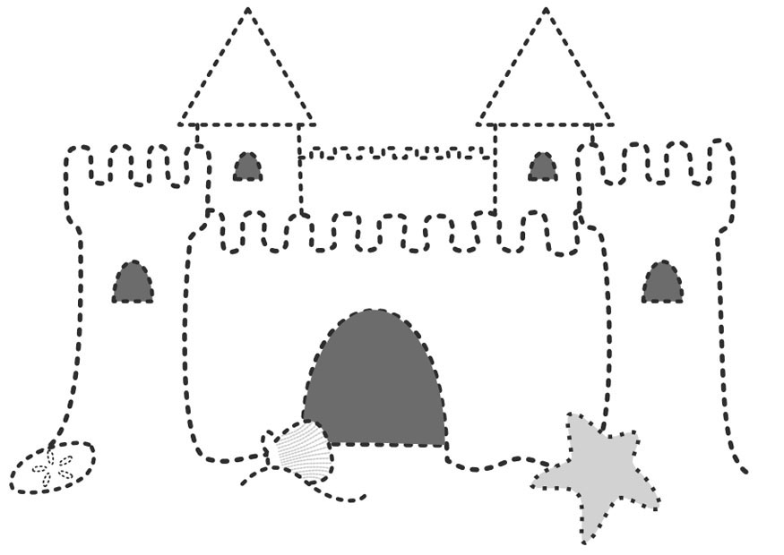

Mama i Tata są tacy wspaniali

I zawsze chętnie bawią się z nami

Lubimy z Wami spędzać czas

Mamo i Tato kochamy Was!

|  |  |
| --- | --- |
|  | 24 i 25 maja w naszym przedszkolu obchodziliśmy Dzień Mamy i Taty. W tym szczególnym dniu przedszkolaki przegotowały wraz ze swoimi paniami przedstawienia dla swoich rodziców. Po krótkim programie artystycznym wraz z rodzicami udali się na poczęstunek a tam swoim najbliższym dzieci wręczyły upominki przygotowane wspólnie z nauczycielkami.  **Wszystkim Mamom i Tatom**  **Życzymy sto lat!!!**  Zadanie dla przedszkolaka: pokoloruj serduszka |

**NASZE PRZEDSZKOLNE WYCIECZKI**



**Dzieci z grupy VI wybrały się na wycieczkę do Parku Leśnych Niespodzianek, gdzie miały okazję zobaczyć z bliska niektóre leśne zwierzęta. Przedszkolaki brały także udział w pokazie lutów ptaków drapieżnych. Mogły także przypomnieć sobie niektóre ze znanych bajek na Ścieżce Bajkowej…**



Grupa V wraz ze swoimi paniami wybrała się na wycieczkę do Dinozatorlandu, gdzie czekało na nich wiele atrakcji. Przedszkolaki podczas swojej wizyty w parku dinozaurów mogli poczuć się jak bohaterowie filmu "Jurassic Park" i zobaczyć dinozaury w największym w Polsce parku ruchomych dinozaurów.

**KĄCIK MAŁEGO BADACZA**



Spróbuj z pomocą rodziców zrobić swojego własnego EKO - STWORKA.

|  |  |  |  |
| --- | --- | --- | --- |
|  |  |  |  |
| Namocz starą skarpetę i włóż ją do kubka. Wywiń ściągacz na krawędzie kubka. | Nasyp łyżeczką nasiona trawy lub nasiona zboża. | Nasyp do środka ziemi. | Owiń ciasno skarpetkę poniżej ściągacza, a następnie odetnij ściągacz. |
|  |  |  |  |
| Nalej wody, a następnie podnieś skarpetkę tak by nadmiar wody ściekł do kubka. | Odwróć skarpetkę tak aby miejsce w którym została związana była na dole, a następnie połóż ją na talerzyku. | Szpilkami przypnij guziki tak aby powstała buzia twojego EKO - STWORKA. | Pamiętaj o podlewaniu twojego EKO - STWORKA. |



***Z okazji dnia służby zdrowia dzieci ze starszych grup odwiedziły znajdującą się niedaleko przedszkola przychodnię lekarską oraz aptekę. W dowód wdzięczności za ciężką pracę pracowników medycznych dzieci przygotowały upominki oraz wykonały piosenki w obecności lekarzy, pielęgniarek oraz pacjentów.***

|  |  |
| --- | --- |
| Przedszkolaki z naszego przedszkola wybrały sie do zakładu fryzjerskiego, pobliskiego sklepu oraz poczty, aby lepiej poznac niektóre zawody…  **Zajęcia zorganizowane w terenie były dla dzieci niezwykle cenne, mogli osobiście zobaczyć na czym polega praca w poszczególnych zakładach oraz zapytać osoby tam pracujące o rzeczy związane z ich pracą. Zdobytą wiedzą dzieci mogły się wykazać na zajęciach w grupie, oraz organizować zabawy w kącikach tematycznych przygotowanych w salach.** |  |
|  |
|  |



Pożegnania nadszedł czas- tak wszyscy żegnaliśmy naszych najstarszych kolegów. Średniaki przygotowały specjalne pożegnalne występy. Tego dnia było mnóstwo wzruszeń i niejednej pani łezka zakręciła się w oku. Jednocześnie nasze najstarsze przedszkolaki zostały uroczyście przekazane do szkoły SP 2. To już ostatnie chwile spędzone naszych milusińskich spędzonych w naszych przedszkolnych murach.

|  |  |
| --- | --- |
| **,,DO WIDZENIA PRZEDSZKOLE**”  1. Gdy szedł wrzesień przez zielony las  w deszczu z parasolem,  wszystkie dzieci wtedy pierwszy raz  witały przedszkole.  ref: Podajemy ręce do zabawy w kole,  przy naszej piosence witamy przedszkole  oraz naszą panią, lalki, piłki, misie  witamy już dzisiaj witamy.  2. Przyszła zima, zagrał mroźny wiatr,  gwiżdże już na polach.  Sypnął śniegiem, pozostawił ślad  w drodze do przedszkola  ref. : Podajemy ręce do zabawy w kole,  przy naszej piosence wesoło w przedszkolu  oraz naszą panią, lalki, piłki, misie  zabawa to dzisiaj zabawa.  3. Już jaskółka, biało czarny ptak  gniazdo ma w stodole.  Wkoło zieleń, to już lata znak,  czas żegnać przedszkole.  ref: Podajemy ręce do zabawy w kole,  przy naszej piosence żegnamy przedszkole  oraz naszą panią, lalki, piłki, misie  żegnamy już dzisiaj  żegnamy. |  |

Kolorowanka



|  |
| --- |
|  |